重庆市望江中学2016-2017学年八年级上学期期中考试物理试题（无答案）
(全卷共 四个大题 满分100分 用90分钟完卷)
注意事项：
- 试题的答案书写在答题卡上，不得在试卷上直接作答。
- 作答前认真阅读答题卡（卷）上的注意事项。
一、选择题（每小题2分，共40分。）
1 、下列估测与实际情况相符的是（ ）
A．重庆夏天最高气温约为80℃ B．一张课桌的高度约为75cm
C．望江中学的一节课时间约为0.40h D．人正常步行的速度是5m/s
2、下面关于误差的说法中正确的是（ ）
A．误差可以减小，也可以避免 B．用多次测量求平均值的办法可以减小误差
C．测量物体长度时若误差较大，误差就变成了错误
D．采用精密的测量工具，科学地改进实验方法，就可以避免误差的产生
3、关于声音的说法正确的是（ ）
A．声波不能传递能量 B．大象的语言声音对人类来说是一种超声波
C．声音是由物体振动产生的 D．声音在真空中的传播速度是340m/s
4、甲、乙两人同时从同一起跑线出发，同向做匀速直线运动，某时刻他们的位置如左图所示，右图中能正确反映两人运动距离与时间关系的是( )
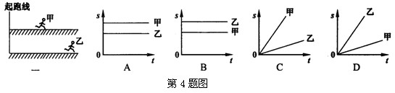

5、古诗词《浪淘沙》中写到：“满眼风光多闪烁，看山恰似走来迎”，诗人描述“山是运动的”是选用哪个物体作为参照物（ ）
A.船 B.山 C.河岸 D.树木
6、关于运动和静止，下列说法错误的是( )
A．拖拉机和联合收割机以同样的速度前进时，以拖拉机为参照物，联合收割机是静止的
B．站在上升的观光电梯上的乘客认为电梯是静止的，是因为他以身边的乘客为参照物
C．站在地球上的人认为地球同步卫星在空中静止不动，是因为他以自己为参照物
D．飞机在空中加油时，若以受油机为参照物，加油机是运动的
7、某物体做匀速直线运动，由速度公式可知，物体的( )
A．速度大小恒定不变 B．速度与路程成正比
C．速度与时间成反比 D．以上说法都对
8、夏天，从冰箱中取出瓶装矿泉水时，一会儿发现瓶外壁“出汗”，这是( )
A．水从瓶内渗出来的结果 B．空气中水蒸气遇冷的液化现象
C．空气中水蒸气的汽化现象 D．瓶外壁上的水汽化产生的现象
9、如图所示的四种情景，不属于光的直线传播的现象是（ ）
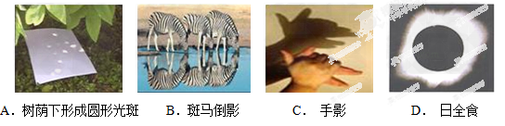

10、如下图所示，表示晶体熔化时温度随时间变化的图象是( )
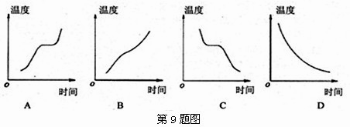

第10题图
11、下列关于物态变化的说法中正确的是（ ）
A．把-10℃ 的冰拿到10℃ 的房间里，它会立即熔化
B．灯泡用久了其内壁发黑是由于凝固而造成的
C．把水加热至沸腾后，停止加热，水将继续沸腾
D．物体吸热后，它的温度可能升高，也可能不变
12、春天河里的冰块会慢慢地变成水，冰变成水属于下列物态变化中的( )
A．熔化 B．汽化 C．液化 D．升华
13、热现象在一年四季中随处可见，下列说法中正确的是( )
A.春天的早晨经常出现大雾，这是凝华现象
B.夏天揭开冰棒包装后会看到冰棒冒“白气”，这是升华现象
C.秋天的早晨花草上出现小露珠，这是液化现象
D.初冬的早晨地面上会出现白色的霜，这是凝固现象
14、下列做法不能使水的蒸发加快的是( )
A．用电热吹风机将湿头发吹干 B．用扫帚把地面的积水向周围扫开
C．把粮食拿到向阳的地方晒 D．把水果用保鲜膜包好放在冷藏柜里
15、下列说法中错误的是( )
A．用久了的电灯丝变细是升华现象 B．秋天的早晨，大雾逐渐散去是液化现象
C．气温低于水银凝固点的地方不能使用水银温度计
D．夏天，游泳后刚从水中上岸的人会感到冷，这是水蒸发吸热的缘故
16、 甲、乙两物体运动的路程之比是2∶3所用的时间之比是3∶2则它们的速度之比是( )
A. 4∶9 B. 9∶4 C. 1∶1 D. 2∶3
17、 在0℃的环境中，把一块0℃的冰投入0℃的水中，将会发生的现象是（ ）
A.冰全部熔化 B.冰有少部分熔化 C.水有少部分凝固 D.冰和水的原有质量不变
18、下列有关光现象的说法正确的是（ ）
A.海市蜃楼是由光的反射形成的
B.巨大的玻璃幕墙造成的光污染是由光的漫反射形成的
C.日食和月食现象是由光的直线传播形成的
D.人们在湖边看到“白云”在水中飘动是由光的折射形成的
19、下图表示几位同学在“练习用温度计测液体的温度”实验中的做法．正确的是（ ）
A． 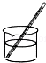 B．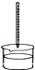 C．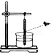 D．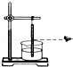
第19题图
20、甲、乙两车分别从P、Q两点同时同向运动，它们的图像分别如图20（a）、（b）所示，经过6秒甲、乙相遇。甲、乙的速度分别为V甲、V乙，P、Q间的距离为s，则（ ）
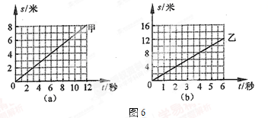
[来源:学§科§网Z§X§X§K]
A．，米
B．，米
C．，米
D．，米
第20题图
二、填空题（每空1分，共25分。）
21．完成下列单位换算：① 720mm= m；② 2h= s；③108km/h= m/s
22、已知光的传播速度是 m/s，从地球向月球发出一束激光信号，经过4秒到达月球，则地球到月球的距离是 km。[来源:学§科§网Z§X§X§K]
23. 固体分晶体和非晶体两种，在①冰、②石蜡、③松香、④铁、⑤海波、⑥沥青这些物中，属于晶体的有 （填序号）。它们的根本区别是 。
24、李阳同学为了测某一品牌导线的直径，他采用了以下的办法。剪下一段导线后，把这段导线紧密地单层在一支铅笔上缠绕40圈，形成一个导线圈，再用一把刻度尺去测量这导线圈的长度，测量情况如图所示。
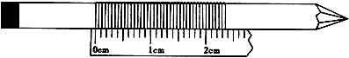

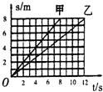
则这把刻度尺的分度值是_________mm，这个导线圈的长度是_________cm，
25、2016年10月17日7时。天宫二号与神舟十一号成功进行了交会对接.对接后，它们相对与地面时 的，天宫二号相对与神舟十一号是 的。（填“运动”或“静止”）
26、甲、乙两辆小车在平直的路面上向东运动，小明测出它们运动的路程和时间，并依据数据作出了相应的路程﹣时间关系如图所示．由图知小车甲的速度大小为 m/s．若以甲为参照物，乙车向 （填“东”或“西”）运动．
27、书院名联“风声、雨声、读书声，声声入耳”表明声音可以在 中传播；用小提琴和二胡演奏“二泉映月”乐曲时，我们可以根据声音的 不同来加以辨别。
28、音乐厅正在举行音乐会，男低音在放声高歌，女高音轻声伴唱，又有多种乐器伴奏，这时男低音的 比女高音的大，而女高音的 比男中音的高。
29.有一支体温计测了体温为37.0℃，没有甩直接去测体温分别为36.9℃、37.5℃的乙和丙的体温，则体温计显示的示数分别为_______℃ _________℃.
30、神舟十一号飞船是指中国于2016年10月17日7时30分在中国酒泉卫星发射中心发射的神舟载人飞船，目的是为了更好地掌握空间交会对接技术，开展地球观测和空间地球系统科学、空间应用新技术、空间技术和航天医学等领域的应用和试验。神舟十一号由长征二号FY11运载火箭发射。如图所示为发射时的场景.读了上述材料,请回答:
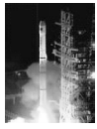
(1)发射时在发射台下部大水池里冒出大量"白汽",它们是水蒸气遇冷______ (填物态变化名称)形成的小水珠,该过程属于______热过程.
(2)在穿越大气层过程,整个火箭的外表温度要烧到一千六七百度,产生这样的高温的原因是摩擦生热.而卫星还要保持较低的温度,为达到保护效果,火箭及整流罩表面都涂有特殊材料(烧蚀层),直接变成了气体；在高温下发生______ (物态变化名称) ______热,还应具有很好的导热性能,以起到保护卫星和火箭的作用.
(3)"长征三号丙"运载火箭发射前需要加注低温燃料,此时箭体表面"大汗淋漓",小明认为"汗"是从火箭内部渗出来的燃料,你认为这个说法对吗? （填对或者不对）；原因是 。
第30题
三、实验探究与作图题（31题3分，32题8分，33题7分，共18分）
31.下图测量工具的示数分别为
(1)物体的宽度是 cm； (2)体温计的读数是 ； (3)温度计的示数是 ；
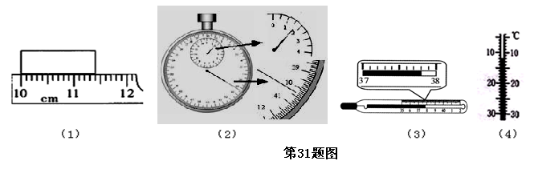
第31题
（3）
（1）
（2）

32、做“观察水的沸腾”实验时：

（1）实验使用的温度计是根据液体的 规律制成的。
（2）如图甲为某同学实验时测沸水温度的情形。他的错误之处是 。
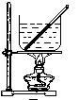
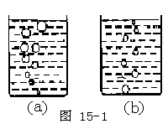
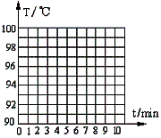
（3）纠正错误后，他观察到从开始加热至水沸腾，所用时间过长，造成这种现象的原因可能是 。（写出一种可能）

（4）他对实验进行了改进之后，每隔1min记录温度计示数（见下表），直到水沸腾一段时间后停止读数，根据表中的数据在图乙中画出水温随时间变化的图像。
时间t/min | 0 | 1 | 2 | 3 | 4 | 5 | 6 | 7 | 8 | 9
温度T/℃ | 90 | 92 | 94 | 96 | 98 | 99 | 99 | 99 | 99[来源:Zxxk.Com] | 99
（5）他们观察到水沸腾时的现象应该是图中的 图。从实验可得出，液体在沸腾过程中
要 热，但温度 ；实验测出水的沸点为 ℃。
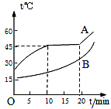
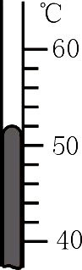
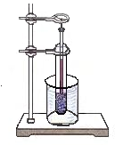
33、不同物质熔化时，温度的变化规律可能不同，我们选用碎海波和碎石蜡研究物质的熔化过程。为让碎海波和碎蜡均匀和缓慢地熔化，我们把碎海波放到盛有热水烧杯中，把碎蜡也放到盛有热水的烧杯中分别进行实验并记录数据，实验装置如图a所示。
图b
图c
图a

（1）图b中的图像A是 （填“海波”或“蜡”）的温度随时间变化的图象。图c所示温度计显示的是海波某时刻的温度，它的示数是 ℃。
（2）在海波和蜡熔化过程中，如果将试管从烧杯拿出来，海波和蜡停止熔化。将试管放回烧杯后，海波和蜡又继续熔化。说明固体熔化过程需要 。
（3）海波的熔点大约是_____℃，在12min时，海波处于 状态（物态）,海波熔化过程大约持续了 分钟。(填“19”分钟或者“9”分钟)
（4）课后有同学查表得到海波的熔点是48℃，与实验得到的数据有一定的区别，请至少写出一条造成这种情况的原因。 。[来源:Z&xx&k.Com]
四、综合应用题（本大题共17分。要求写出所依据的物理公式和必要的计算过程）
34、（6分）出租车司机在机场高速公路的入口处，看到如图所示的标志牌。
（1）100表示的意思是？
（2）30Km表示的意思是？
（3）在不违反交通规则的前提下，该司机从入口处出发，至少行驶多长时间才能到达机场?
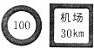

35、（6分）家住在望江“山涧水岸”的小明和小伟每天都是各自步行上学，一天小明以0.5m/s的速度出发10min后，小伟才从小区同一地点跑步追赶，用了5min追上了小明，假设小明和小伟都做匀速直线运动，求：
（1）小伟出发时，小明已经走了多远？
（2）小伟追赶的速度是多少？

36、（5分）一辆汽车在平直的公路上匀速行驶，一人站在汽车前方某处，汽车第一次鸣笛的声音经过5秒被他听到；20秒后汽车再次鸣笛，经3秒后再次被人听到，已知声速是340m/s,求汽车前进的速度。

